Comportements et stratégies : le sens des opérations
- L’élève ne peut pas utiliser des symboles ou des équations pour représenter une situation d’addition.  « Je ne sais pas comment  écrire une phrase d’addition  pour un domino. » | 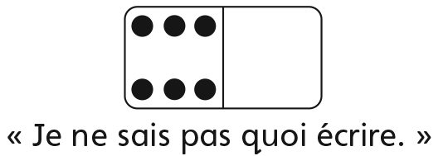  - L’élève représente des situations d’addition avec des symboles et des équations, mais a de la difficulté quand un des termes est zéro. | - L’élève représente une situation d’addition avec des symboles et des équations, mais n’utilise pas la commutativité pour la représenter d’une autre façon.  « 3 + 4 = 7. Je ne connais pas une autre phrase. » | - L’élève représente des situations d’addition et de soustraction avec des symboles et des équations, et démontre sa compréhension de la commutativité et de la propriété de zéro.  7 + 0 = 7  0 + 7 = 7  7 – 0 = 7
Observations et documentation
Comportements et stratégies : calcul mental et méthodes de calcul
- L’élève compte 3 fois pour additionner des quantités (afin  de trouver le nombre total de points).  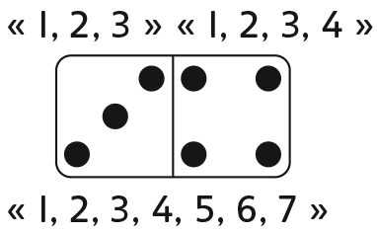 | - L’élève compte à partir du plus petit nombre pour additionner des quantités.  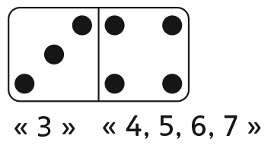 | 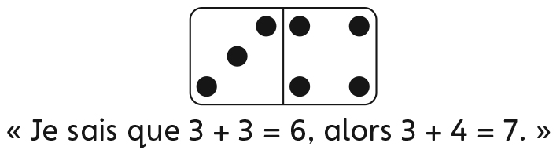  - L’élève utilise un fait connu, des doubles ou compte par bonds pour additionner des quantités. | - L’élève additionne et soustrait des quantités jusqu’à 10 avec aisance.  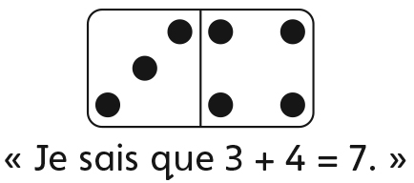
Observations et documentation

